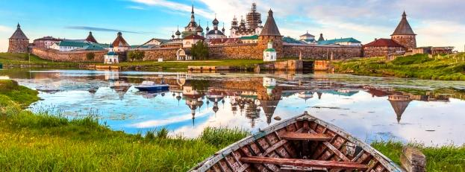
Историческое путешествие на Соловки
с Игорем Оболенским

30 августа — 5 сентября 2021*
*Путешествие запланировано на 6 дней в рамках этих дат.

Нам предстоит преодолеть не одну сотню километров, но, назначение нашего путешествия много ближе, чем кажется — это мы сами. На Соловках — островах, овеянных легендами, объятых молитвами и омытыми слезами, удается познать себя и проникнуть в тайники своей души, возможно, скрываемые туманами иллюзий, сомнений и тревог.
Захватывающая красота здешних мест, отчего сделанные фото больше походят на картины; величественная тишина и, физически ощущаемое прикосновение к истории, останавливают время и позволяют остаться наедине с собой, задать самый важный вопрос и, что бесценно, обрести ответ.
Здесь, на этой северной земле, которую называют Русским Северным Афоном, приходит понимание главного. И так было всегда — и пять столетий назад, когда под сводами величественного монастырского храма слышались звуки церковных песнопений, и девяносто лет назад, когда Соловки превратились в место ссылки для неугодных власти. Думаем, это произойдет и во время нашего путешествия.
Совершить его поможет писатель, биограф, автор бестселлера «Время веры. Мой Патриарх, старец и схиигумения», Игорь Оболенский.

ПРОГРАММА:

День первый
- Перелет Москва — Соловки (пересадка в Архангельске).
- Трансфер в отель.
- Размещение в «Соловки отель».

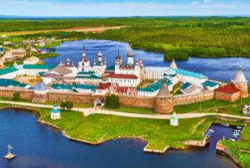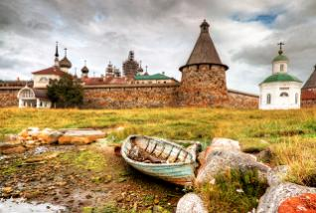
- Встреча за ужином, знакомство.
- Тема вечера «Церковь и власть».
- Вечерний киносеанс.
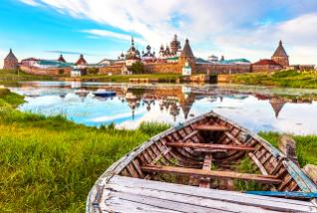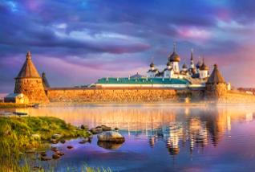

День второй. Обитель
- Спасо-Преображенский Соловецкий монастырь: монастырь и лагерь.
- Монахи-отшельники Герман, Зосима и Савватий. Гений места — от Павла Флоренского и Максима Горького до Дмитрия Лихачева и Даниила Гранина.
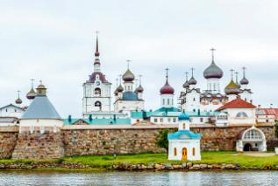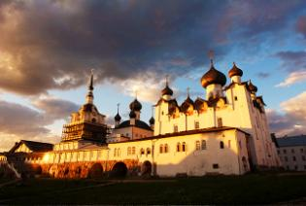
- Экскурсия по монастырю, прогулка к соловецким лабиринтам (каменные кольца — одна из загадок цивилизации).
- Тема вечера: «Звезды тоталитарной эпохи».
- Вечерний киносеанс.

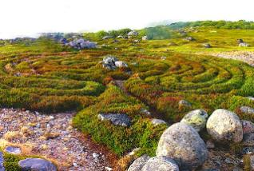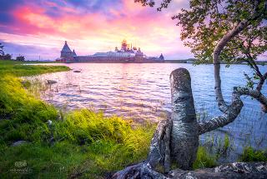

День третий. Время веры
- Знакомство с Большим Соловецким островом: Святители и обитатели Соловков, СЛОН (Соловецкий лагерь особого назначения) в лицах и литературе.
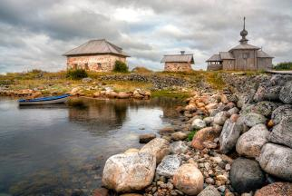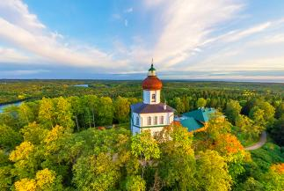
- Экскурсии на Секирную гору, Свято-Вознесенский скит, Макарьевскую пустынь, ботанический сад и по экспозиции музея СЛОН.
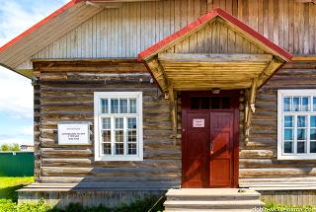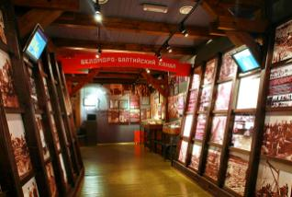
- Тема вечера «Святые и старцы ХХ века». Иоанн Кронштадтский, старец Гавриил, Патриарх Тихон, католикос-патриарх Илия второй.
- Вечерний киносеанс.

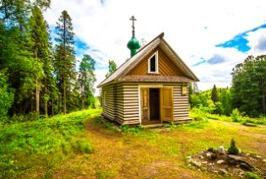
День четвертый. Лабиринты духа
- Поездка на Заяцкий остров — остров-заповедник с уникальной природой, оригинальными (невосстановленными) соловецкими лабиринтами и скитом.
- Вечерний киносеанс.
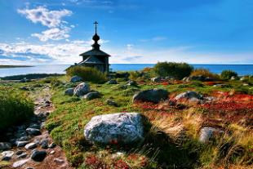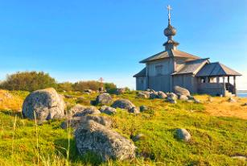

День пятый. Остров
- Поездка на каналы Святого Филиппа, катание на лодках.
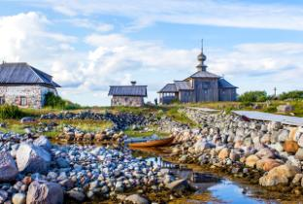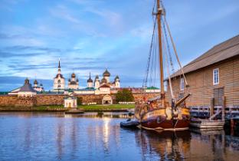
- Прогулка к домику отца Павла Флоренского.

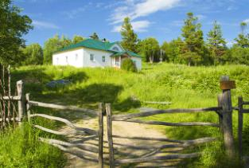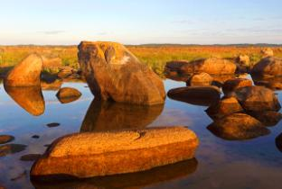

День шестой
- Чек аут.
- Трансфер в аэропорт.
- Перелет Соловки — Москва (пересадка в Архангельске).
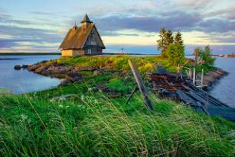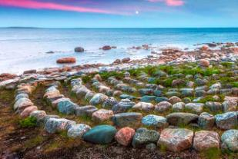

СТОИМОСТЬ:
Стоимость путешествия: 105 000 рублей.
Стоимость включает: проживание в двухместном номере отеля, все перемещения на экскурсии, входные билеты на мероприятия программы, лекции и сопровождение эксперта, завтраки в отеле.*
Стоимость не включает: Авиаперелет, страховка, обеды и ужины.

*Организатор тура оставляет за собой право на изменение отелей и программы в одностороннем порядке, при сохранении равнозначного уровня отелей и полного объема исполнения программы или равнозначной замены части программы.

Автор и ведущий программы путешествия:
Писатель, журналист, сценарист и режиссер. Взял более ста интервью у ведущих деятелей мировой культуры, среди которых Александр Солженицын и Мстислав Ростропович, Софи Лорен и Катрин Денев, Никита Михалков и Майя Плисецкая, Пласидо Доминго и Лайза Минелли, Юрий Любимов и Галина Вишневская. Автор исторический путешествий по Грузии, Парижу, Венеции, Стамбулу и прогулок по Москве.

ОТЕЛЬ ПО ПРОГРАММЕ:
«Соловки отель»
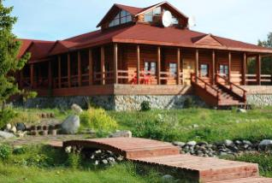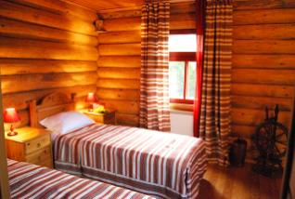
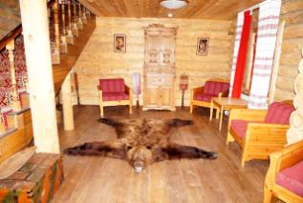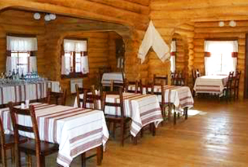

Справки и бронирование тура:
+7 960 187 89 50 - Светлана Вахтель

